实 验 报 告
课程：传感网应用开发
任课教师：李游

班级： 智科2301
专业： 智能科学与技术
学号： 230715121025
姓名： 林圆圆

2025——2026学年 第1学期
计算机科学学院、智能软件现代产业学院

实验一 基于CC2530智能交通灯系统
（一）实验目的：
掌握CC2530开发环境搭建与配置；
掌握GPIO配置；
掌握中断式按键控制流程；
掌握CC2530串口通信方式；
掌握定时器精确计时方式；
（二）实验内容：
设计一个LED流水灯系统，模拟智能交通灯系统，具体要求如下：
- 交通灯具有红黄绿三种灯，交通灯至少包含2种模式，包括正常通信模式（红绿灯按时序通信）和限行模式；
- 模拟交通灯系统可采取按键中断功能切换模式，以此模拟本地交通灯状态控制；
- 模拟交通灯系统与上位机之间通过串行通信接口相连，上位机可发送命令对LED流水灯系统进行控制。
（三）实验要求：
根据实验内容，在IAR开发环境中创建工作区、项目、完成项目参数设置；项目需实现实验内容的要求，并在实验板进行项目的下载、测试、完成串行通信控制、按键中断测试等。
（四）实验步骤：
（1）写出具体的设计过程，可结合流程图表示；
（2）写出实验主要代码，端口配置要和板子相对应，部分功能可以采用函数声明的方式（说明函数功能和参数意义，无须写出具体函数代码）。

- 设计过程
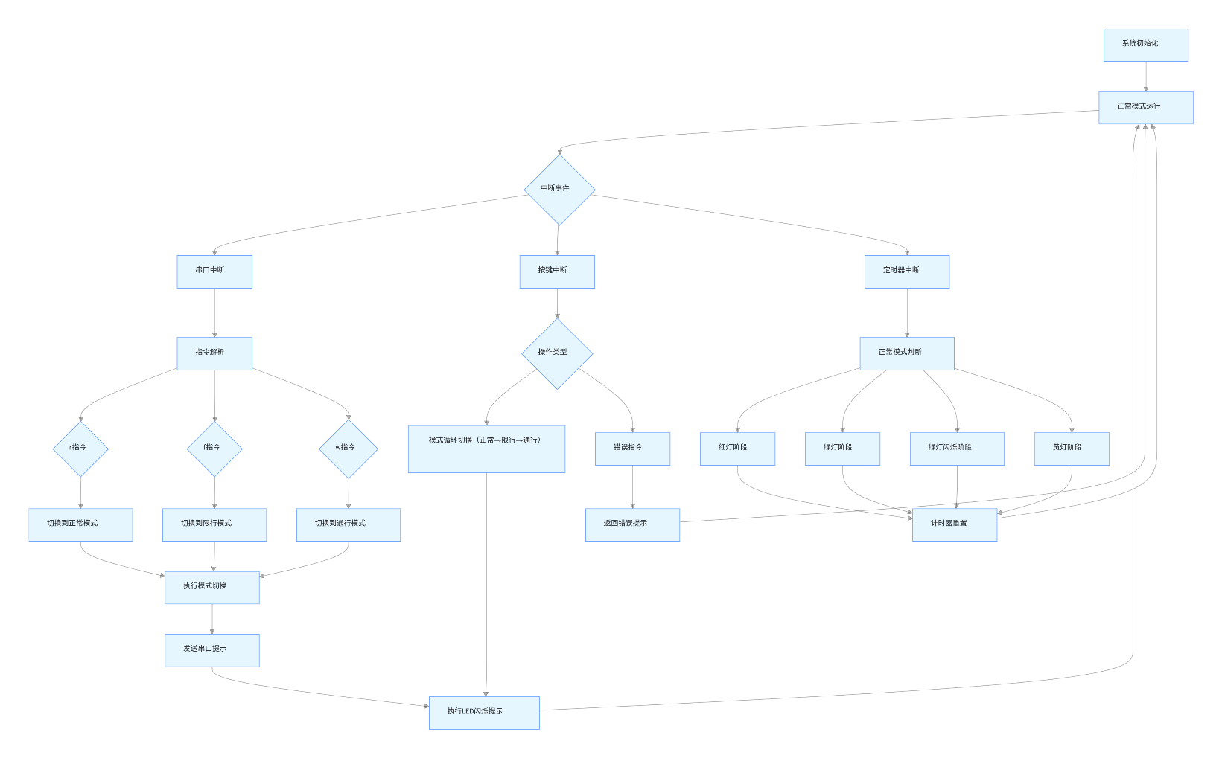
基于CC2530微控制器，首先定义led和按键的端口（LED_RED=P1_0，LED_GREEN=P1_1，LED_YELLOW=P1_4，SW1=P0_1），其次规划三种工作模式（正常模式、限行模式、通行模式）；使用定时器1，初始化实现100Hz中断频率用于正常模式下的交通灯时序控制（红灯1s→绿灯1s→绿灯闪烁2s→黄灯1s），串口初始化19200bps波特率用于接收上位机指令，中断系统配置优先级并启用全局中断；模式切换逻辑统一处理本地按键与远程指令，在切换时停止原模式定时器（若为正常模式）并启动新模式，同时通过红/绿灯闪烁提供视觉反馈，串口实时发送状态信息。
设计流程图
运行流程：上电后主函数首先设置系统时钟为32MHz，依次初始化GPIO（关闭所有LED）、定时器1、串口、按键中断和全局中断；然后通过串口发送初始信息，启动定时器1并设置初始模式为正常模式；此时系统完全由中断驱动：定时器中断每10ms触发一次更新交通灯状态，当串口接收到rfw指令时切换对应模式并停止/启动定时器，同时串口反馈"进入某某模式"；当按下SW1按键时在三种模式间循环切换，每次切换执行旧模式对应的LED闪烁提示（限行模式切出时红灯闪2次，通行模式切出时绿灯闪2次），新模式立即生效并通过串口发送状态变更信息。
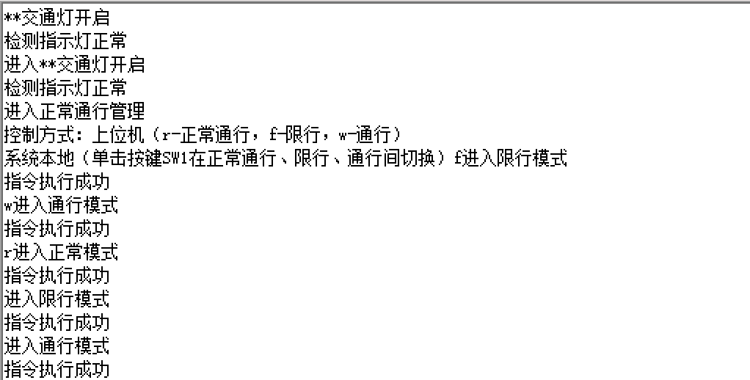
串口工具调试图
2.代码及说明
- 中断实现函数
#pragma vector = T1_VECTOR
__interrupt void Timer1_Sevice() {
// 定时器中断处理交通灯时序
}
Timer1_Sevice()在定时器1溢出时触发，当系统处于正常模式时，根据控制交通灯状态：计数期间点亮红灯，绿灯、绿灯闪烁、黄灯，然后重置计数器和闪烁状态变量，形成完整的交通灯循环周期。
#pragma vector=URX0_VECTOR
__interrupt void UART0_ISR(void) {
// 串口中断处理上位机指令
}
UART0_ISR()在串口接收到数据时触发，对接收字符进行回显后校验是否为有效指令，非法指令则发送"输入指令错"提示；有效指令则更新状态变量，调用状态函数，切换r\f\w三种模式
#pragma vector = P0INT_VECTOR
__interrupt void P0_ISR(void) {
// 按键中断处理本地模式切换
}
P0_ISR()在P0口中断触发时执行，判断SW1按下，顺序切换平常/限行/通行三种模式，并通过串口发送对应模式提示和成功信息；最后清除P0口中断标志完成处理。
中断系统实现了三种中断处理：定时器中断精确控制交通灯时序变化，串口中断响应上位机指令并切换工作模式，按键中断检测本地按键操作并循环切换模式；通过EA=1启用全局中断，IP0/IP1寄存器设置中断优先级，确保系统能及时响应各类事件。
- 定时器实现函数
void Init_Timer1() {
T1CC0L = 0x40; // 低8位计数值
T1CC0H = 0x9C; // 高8位计数值
T1CCTL0 |= 0x04; // 比较模式
T1CTL = 0x06; // 分频系数8,模模式
}
定时器1配置为模模式，分频系数8，计数值0x9C40(40000)，在32MHz系统时钟下产生约100Hz中断频率；在正常模式下，中断服务程序根据计数变量count_t1_IT控制交通灯状态：红灯亮1秒(0-100计数)→绿灯亮1秒(100-200计数)→绿灯闪烁2秒(200-400计数)→黄灯亮1秒(400-500计数)，完成周期循环。
- LED和按键实现函数
void forbid() // 红灯常亮
void green_pass() //绿灯常亮
void yellow_pass() //黄灯常亮
void red_blink()//红灯闪烁
void green_blink()//绿灯闪烁
void initial_P0_interrupt() {
IEN1 |= 0x20; // P0中断使能
P0IEN |= 0x02; // P0.1中断使能
PICTL |= 0x01; // 下降沿触发
}
LED通过P1.0(红)、P1.1(绿)、P1.4(黄)三路GPIO控制，限行模式红灯常亮，通行模式绿灯常亮，模式切换时通过红/绿灯闪烁提供视觉提示；按键SW1连接P0.1，配置为下降沿触发中断，按下时在正常/限行/通行三种模式间循环切换。
- 串口实现
void initial_usart() {
PERCFG = ...; // UART0位置配置
P0SEL |= 0x0C; // P0.2(RX)/P0.3(TX)
U0BAUD = 59; // 19200bps
U0GCR = 9;
U0UCR = 0x80; // 8位数据模式
U0CSR = 0xC0; // UART模式
URX0IE = 1; // 接收中断使能
}
串口配置为19200bps波特率使用P0.2(RX)/P0.3(TX)引脚，支持接收'r'(正常模式)、'f'(限行模式)、'w'(通行模式)三种指令；接收到有效指令后切换工作模式并通过串口反馈状态信息，对非法指令返回错误提示，实现远程控制功能。

（五）实验总结：
实验总结（学生） | 本实验成功实现了一个基于CC2530微控制器的智能交通灯控制系统，通过模块化设计完成了GPIO控制（三色LED驱动与按键检测）、定时器中断（精确控制正常模式下的5秒交通灯循环时序）、串口通信（19200bps波特率实现指令接收与状态反馈）以及中断优先级管理（协调定时器、串口和按键事件）等核心功能；系统验证了三种工作模式的可靠切换机制——正常模式自动循环红-绿-绿闪-黄灯状态，限行模式保持红灯常亮，通行模式保持绿灯常亮，并通过红/绿灯闪烁提供模式切换视觉提示；实验结果表明系统能同时响应本地按键操作（SW1循环切换模式）和远程串口指令（'r'/'f'/'w'），实时状态通过串口上报，实现了设计要求的双控制通道交通管理功能。 | 实验评价（教师）  对应后面打“√” | 熟练完成（无错误），对应级别A
实验总结（学生） |  | 实验评价（教师）  对应后面打“√” | 基本完成（有错误），对应级别B
实验总结（学生） |  | 实验评价（教师）  对应后面打“√” | 部分完成（部分没做），对应级别C
实验总结（学生） |  | 实验评价（教师）  对应后面打“√” | 没有做（与题目无关、空白），记0分

